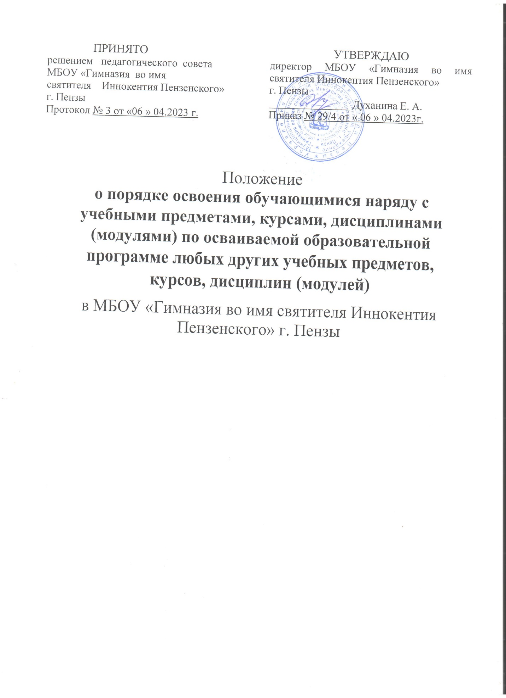

- Общие положения
1.1. Настоящее положение о порядке освоения обучающимися наряду с учебными предметами, курсами, дисциплинами (модулями) по осваиваемой образовательной программе любых других учебных предметов, курсов, дисциплин (модулей) в МБОУ «Гимназия во имя святителя Иннокентия Пензенского» г. Пензы (далее по тексту – Положение, образовательная организация) разработано в соответствии с Федеральным законом от 29.12.2012 № 273-ФЗ «Об образовании в Российской Федерации» (с последующими изменениями).
1.2. Данное положение регламентирует освоение обучающимися наряду с учебными предметами, курсами, дисциплинами (модулями) по осваиваемой образовательной программе любых других учебных предметов, курсов, дисциплин (модулей), преподаваемых в организации, осуществляющей образовательную деятельность.

2. Порядок освоения других учебных предметов, курсов,
дисциплин (модулей).

2.1. Обучающиеся образовательной организации, осваивающие основные общеобразовательные программы, вправе осваивать учебные предметы, курсы, дисциплины (модули), дополнительные общеобразовательные программы (в том числе реализуемые в рамках платных образовательных услуг) в соответствии с образовательными потребностями каждого обучающегося.
2.2. При освоении обучающимися наряду с учебными предметами, курсами (модулями) по осваиваемой образовательной программе любых других учебных предметов, курсов, дисциплин (модулей) основная общеобразовательная программа должна осваиваться обучающимися в полном объеме.
2.3. Порядок выбора обучающимися учебных предметов, курсов, дисциплин (модулей) включает следующие этапы:
- разработка и утверждение в образовательной организации перечня учебных предметов, курсов, дисциплин (модулей) по выбору. Данный перечень составляется с учетом мнения обучающихся и их родителей (законных представителей), а также с учетом возможностей образовательной организации;
- знакомство с данным перечнем обучающихся и их родителей (законных представителей);
- выбор обучающимися конкретных дисциплин из данного перечня в срок до ___ сентября каждого учебного года;
- составление расписания занятий по выбору на учебный год.
2.4. Основанием для приема обучающегося на обучение по другим учебным предметам, курсам, дисциплинам (модулям), дополнительным образовательным программам (в том числе реализуемым в рамках платных образовательных услуг) в образовательной организации являются:
- заявление родителей (законных представителей) несовершеннолетнего обучающегося;
- приказ директора образовательной организации.
2.5. В случае приема на обучение по другим учебным предметам, курсам, дисциплинам (модулям), дополнительным образовательным программам, реализуемым в рамках платных образовательных услуг, изданию приказа предшествует заключение договора об оказании платных образовательных услуг или заключение дополнительного соглашения к уже существующему договору об оказании платных образовательных услуг.
2.6. Текущий контроль успеваемости, промежуточная аттестация обучающихся, осваивающих другие учебные предметы, курсы, дисциплины (модули), производятся в соответствии с положением о формах, периодичности, порядке текущего контроля успеваемости и промежуточной аттестации обучающихся.

3. Заключительные положения
3.1. Настоящее Положение вступает в силу с момента утверждения. Внесение дополнений и изменений в Положение производится на заседании педагогического совета образовательной организации в соответствии с требованиями действующего законодательства, с учетом мнения обучающихся, родителей (законных представителей). Положение действительно до принятия новой редакции.
3.2. Настоящее Положение обязательно для исполнения всеми участниками образовательного процесса.

